LA CHUTE DE L’EMPIRE ROMAIN
Les causes de la chute de l’empire : Plusieurs facteurs ont contribué au déclin puis à la chute de Rome.

Le christianisme
La religion chrétienne était basée sur les paroles divines de .
Celui-ci vécut en , qui était un État juif, dominé par Rome.

Jésus de Nazareth : Il affirmait qu’il était le fils de Dieu et que tous étaient égaux devant lui. Bien que son message était religieux, plusieurs personnes pensaient que c’était un appel à la révolte contre les occupations romaines.
En conséquence,

Les premiers chrétiens : Dès le 1er siècle, il y a des conflits entre la nouvelle religion et l’État romain.
Le s’opposait au .
Les chrétiens étaient persécutés car .
Les chrétiens allaient à la mort sans renier leur foi.
Cela avait comme effet de faire de nouveaux croyants, des personnes qui se questionnaient sur une religion qui donnait tant de courage devant la mort.

Le christianisme – religion obligatoire : En 391, l’empereur interdit le polythéisme et oblige à tous les habitants de l’Empire de se convertir au christianisme

Les problèmes de recrutement
Il y avait beaucoup moins de citoyens romains qui s’enrôlaient dans l’armée.
Pour combler le manque de soldat, l’armée incorpora des Germains ( ).
Ils étaient de bons guerriers mais très .
Le premier signe du déclin de Rome fut . Durant les siècles suivants, Rome va continuer à perdre ses territoires.

Les difficultés économiques
Les dépenses militaires augmentaient sans arrêt. Pour garder les soldats contents, il fallait .
Il y avait de moins en moins .
Les citoyens pratiquaient pour réduire leurs taux d’impôts à payer.
Les personnes abandonnèrent Rome pour aller vivre dans et vivre de .

La poussé des peuples germaniques
Rome ne pouvait plus être défendu contre les Germains, donc la capitale a été transférée à en 404.
En 410, Rome a été prise et volé, puis de nouveau en 455.
En 476, Ravenne est aussi pris par les Germain et le dernier empereur est mort .
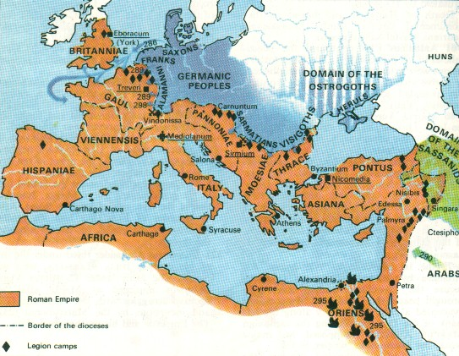

Questions
- Qu’est-ce qui distinguait le christianisme de la plupart des religions antiques?
- Quel fut le premier signe évident du déclin de l’Empire?
- Relève une difficulté économique de l’Empire romain au IIIe siècle.

